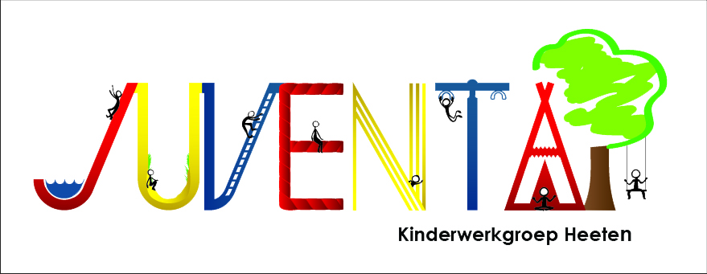

Zomerweek protocol

Coronaprotocol voor de zomerweek 2021

Update: 28-7-2021

2021

Inhoud

Inleiding 2

Voorwaarden en Regels 3

Dit protocol 3

Gezondheid 3

Bubbel 3

Logistiek en materialen 4

Hygiëne en gezondheid 4

Voor de leiding: 5

Kookploeg 5

EHBO 5

Slapen 5

Handenwasstraat 5

Testen 6

Na het kamp 6

De week 7

Schematisering van de week 7

De organisatie van de dagen 8

Inschrijving 8

Handenwassen 8

De dagen 8

Bestuur en Commissies 10

Materialen 10

Financiën 10

Public relations 10

Boodschappen 10

# Inleiding

Waarom deze regels? De vooruitzichten waren goed maar nu de besmettingscijfers de pan uit rijzen is het handig om een protocol te hebben. Wij als organisatie voor de kinderen zijn gebaat bij een goed verloop van de week. Elk jaar weer krijgen wij het vertrouwen van ouders om toffe activiteiten te organiseren en er voor zorgen dat dit goed en veilig verloopt. Vooral nu is het daarom erg belangrijk dat we dit vertrouwen vasthouden. Als Juventa zijnde kunnen wij het niet permitteren om dit vertrouwen te verliezen.

Dit protocol is er om de zomerweek doorgang te laten vinden op een veilige manier met als belangrijkste doel om de kinderen te vermaken. Als wij dit voor elkaar krijgen halen we er zelf ontzettend veel voldoening uit en zal de zomerweek net zo leuk zijn als anders en kunnen wij na afloop trots zijn op onszelf.

# Voorwaarden en Regels

## Dit protocol

Dit protocol is herschreven op 28-7-2021 en is in correspondentie met het landelijke protocol opgesteld door verscheidene grote organisaties uit Nederland. Tevens is het protocol ook onderschreven door de Nederlandse vereniging voor Kindergeneeskunde. Dit protocol is leidend! Dit houd in dat we hiermee werken ongeacht de regels soepeler worden. Wij kunnen altijd tijdens de zomerweek, mocht het kunnen, switchen naar meer en leuker door versoepelde maatregelen maar kunnen niet ineens heel streng alles gaan organiseren. Daarom blijft dit protocol van kracht.

Houd er wel rekening mee dat als nodig is de zomerweek nog een week, een dag, een uur of zelfs halverwege kan worden afgelast. Dit neemt niet weg dat we er wel volledige energie instoppen en gaan zorgen dat het wat wordt.

## Gezondheid

Allereerst moeten wij ons als leiding, vertegenwoordigers van de Juventa aan de maatregelen houden om een veilige Zomerweek te kunnen draaien. Dit kan alleen als ook iedereen zich aan de regels houd. Iedereen moet zich ervan bewust zijn van de risico’s en zijn volledig vrij om de keuze te maken niet deel te nemen aan de zomerweek. Dit dient voorafgaand bij Fleur te worden aangegeven. Daarbij wordt verwacht dat ook iedereen zich goed voorbereid, door het protocol zelf ook door te nemen. In dit deel staan alle punten, waar wij ons aan moeten houden en hoe de zomerweek voor ons eruit ziet.

Iedereen van de Juventa leden mag deelnemen aan de zomerweek, tenzij:

* je de afgelopen 24 uur of bij de start van het kamp één of meerdere van de volgende (milde) klachten hebt (gehad): neusverkoudheid, loopneus, niezen, keelpijn, lichte hoest, benauwdheid, verhoging, koorts en/of plotseling verlies van reuk of smaak.
* je bij de start van het kamp niet volledig beschermd bent en een huisgenoot/gezinslid met koorts en/of benauwdheidsklachten hebt.
* je het coronavirus hebt gehad (vastgesteld met een laboratoriumtest) en als dit in de afgelopen 7 dagen is vastgesteld.
* je in thuisquarantaine zit, zie quarantainecheck.rijksoverheid.nl
* je in een risicogroep zit, dan is toestemming nodig van je ouders (mits minderjarig). Overleg eventueel met de huisarts.
* je ziek wordt of klachten krijgt tijdens het kamp, dan moet je direct naar huis.

## Bubbel

Dit jaar zullen wij de Zomerweek niet organiseren vanuit een bubbel zoals wij deze vorig jaar hebben gedaan. Wij, als leiding, zullen zoveel mogelijk op de locatie zelf blijven. Dit houdt in dat wij zo min mogelijk tussendoor naar huis gaan om bijv. spullen te pakken, te douchen of even uit te rusten. Mocht het voorkomen dat je de ‘bubbel’ verlaat dan zorg je dat je te allen tijde anderhalve meter afstand houdt van anderen.  
  
Jong:   
Kinderen gaan naar huis en verlaten het kamp. De leiding blijft zoals hierboven vermeld zo veel mogelijk bij het kampgebouw (manege). Hiermee beperken wij de kans op een besmetting binnen de leidinggroep aanzienlijk.   
Oud:   
Vanaf woensdagavond 18 augustus begint het kamp. Vanaf de start van het kamp is het niet meer mogelijk om naar huis te gaan of de bubbel te verlaten. Behalve de coronavoorschriften geld ook dat we alle handen nodig hebben en er dus ook gewoon geen tijd is.   
  
Bubbel Zomerweek 2021:

Hoe ziet deze bubbel eruit?:

* Leiding houdt 1,5m afstand tot elkaar.
* Leiding hoeft geen afstand tot de kinderen te houden, maar beperk fysiek contact.
* Binnen een *Kampbubbel* kunnen kinderen binnen én buiten samen spelen, eten en slapen zonder de anderhalve meter regel in acht te nemen. Alle andere hygiënemaatregelen zoals gesteld door de overheid gelden wel voor de kinderen en alle andere deelnemers (de juventaleiding) aan het kamp.
* Contact met externen gebeurt met tenminste anderhalve meter afstand. Denk hierbij aan figuranten voor de rode draad.
* Bij het incidentele contact met mensen van buiten de *Kampbubbel* wordt anderhalve meter afstand gehouden, bijvoorbeeld bij de bezorger van de boodschappen of een specialist die een activiteit op het terrein dient te begeleiden i.v.m. veiligheid. Deze mensen melden zich ook bij ons zodat wij weten wie onze kampbubbel binnentreed.

## Logistiek en materialen

Tijdens de zomerweek komen wij zo min mogelijk in contact met mensen buiten onze bubbel. Dit houd in dat:

* Alle materialen zijn op zaterdagochtend aanwezig.
* Alle boodschappen zijn op zaterdagochtend aanwezig. Voor incidentele boodschappen worden twee mensen aangewezen die dit gedurende de week doen. Deze twee personen zijn Jasper Bril en Rowie Haarman. Zij zijn volledig gevaccineerd en dragen mondkapjes om risico’s te beperken.
* Alle persoonlijke spullen er op zaterdagochtend zijn zodat we vanaf zaterdagavond kunnen blijven slapen.

## Hygiëne en gezondheid

Door middel van de inschrijving is er een lijst beschikbaar van alle kinderen en leiding die aanwezig zijn op het kamp. Hieruit hebben wij ook de contactgegevens van de ouders/verzorgers. Indien een kind milde klachten heeft zal deze lijst gebruikt worden om contact op te nemen met de ouders.

Nikee en Max zijn verantwoordelijk voor de hygiëne en gezondheid. Zij zullen continu in de gaten houden hoe het met iedereen zijn/haar gezondheid gesteld is. Daarnaast zijn wij natuurlijk wel met de hele groep scherp op eventuele snotterende kinderen of leiding.

* Elke avond/middag in de vergadering wordt er kort behandeld hoe het is met de gezondheid van de leiding en kinderen.
* Attendeer kinderen en leiding ziekteverschijnselen direct te melden bij Nikee en Max.
* Op het kamp zal er een plek worden ingericht waar deelnemers die mogelijk besmet zijn in afzondering kunnen wachten tot ze (door ouders) worden opgehaald. Indien verzorging nodig is gebeurt dit door Max en/of Nikee.
* We gaan realistisch met deze verschijnselen om: een keertje niezen omdat je op een droog en zanderig terrein zit is geen ziekteverschijnsel, evenals niezen door hooikoorts. Blijf wel alert.
* De deelnemer of begeleider gaat bij thuiskomst direct in quarantaine en volgt de richtlijnen van RIVM.
* Indien na een test blijkt dat het om een coronabesmetting gaat, dan wordt bron- en contactonderzoek uitgevoerd door de GGD.
* Het kamp of dagactiviteit hoeft niet gestopt te worden of in quarantaine bij een vermoedelijke besmetting. Alleen als de GGD hier aanleiding voor ziet. Zij zullen dan contact opnemen met ons.
* Wij eten niet bij de kinderen. We smeren zelf brood aan een tafel in de kantine, eten het daar op en zullen ons dan weer mengen met de kinderen.
* Voor en na het eten en voor en na het ranja drinken desinfecteren we de handen.
* We gaan plastic borden/bestek/bekers gebruiken en iedereen dient deze van zichzelf ook op te ruimen na gebruik.
* Ranja schenken we uit in plastic bekers, zetten we op tafel. Wanneer het uitgeserveerd is nemen wij zelf weer afstand van de tafel, zodat de 1,5 meter behouden blijft. Dit gebeurd uitsluitend door de ranjacommissie. De rest van de leiding zorgt dat er afstand bewaard blijft.
* Het sanitair tussen de leiding en kinderen is gescheiden.

## Voor de leiding:

### Kookploeg

We eten elke dag met elkaar vanaf zaterdag avond. Er wordt door 2 mensen per keer gekookt in de keuken en vanuit hier wordt het eten ook opgeschept en geserveerd door dezelfde twee mensen. Zo vermijden we contact met elkaar.

### EHBO

Fleur blijft de basis EHBO verlenen voor kleine ongelukken volgens het protocol van het Rode Kruis. Nikee en Max zijn betrokken bij eventuele besmettingen.

### Slapen

We slapen in goed geventileerde ruimtes waarbij de bedden anderhalve meter uit elkaar kunnen staan. Tijdens het kamp slapen er 2 leiding bij de kinderen als aanspreekpunt voor hen. Deze mogen wel bij elkaar slapen in een ruimte, maar wel op anderhalve meter afstand.

### Handenwasstraat

Max en Nikee zien er op toe dat het gebruik van de handenwasstraat goed verloopt en alle kinderen dus ook goed hun handen wassen. Deze handenwasstraat is gemaakt door de materialencommissie.

### Testen

De leiding test zichzelf voorafgaand aan het kamp op vrijdag of zaterdag voordat er contact gemaakt wordt met andere leiding. Mocht uit een zelftest blijken dat iemand positief is dan laat hij/zij zich testen bij de GGD. De PCR-test die dan wordt uitgevoerd is leidend zoals het RIVM voorschrijft. Gedurende de week zullen er voldoende zelftesten beschikbaar zijn om ook op preventieve basis te testen.

## Na het kamp

Na het kamp blijft het aanwezigheidsregister minimaal 14 dagen behouden voor het eventuele bron en contactonderzoek van de GGD mocht er een besmetting worden vastgesteld. Op de briefjes komt dan ook te staan dat wij geïnformeerd dienen te worden wanneer er na het kamp alsnog ziekteverschijnselen zijn. Ook de leiding moet dit tot twee weken na de zomerweek aangeven.

# De week

Zoals duidelijk is geworden gaat de week anders verlopen dan normaal maar er is al weer veel mogelijk. We gaan er een toffe week van maken voor de kinderen en voor onszelf.

## Schematisering van de week

Figuur 1 Overzicht Zomerweek

## De organisatie van de dagen

De dagen zien er uit zoals in de afbeelding hierboven. De organisatie van de dag is verantwoordelijk voor het organiseren van een leuke dag met spelletjes die veilig uitgevoerd worden. Hieronder worden eerst de algemene zaken van de dag besproken en daarna worden de dagindelingen langsgelopen.

### Inschrijving

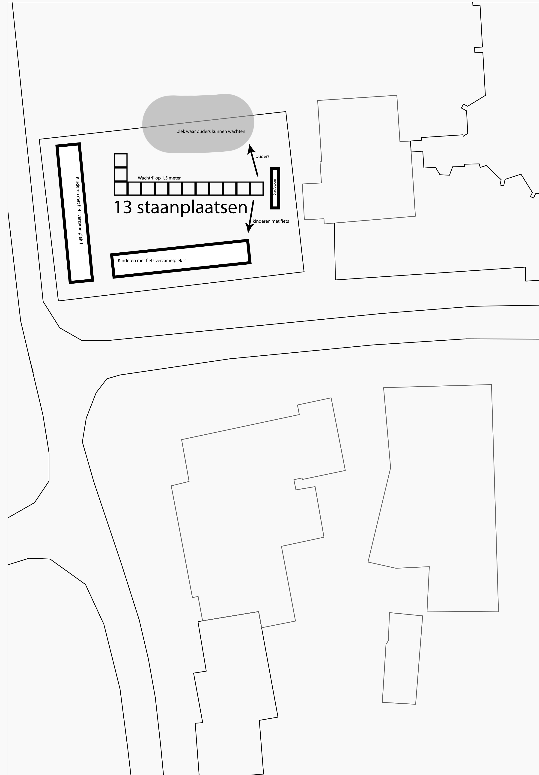

Figuur 2 Inschrijving

Alle kinderen hebben zich al aangemeld via de website. Ze hoeven alleen de gezondheidsverklaring in te vullen en in te leveren. Daarna gaan ze direct in rijen staan, zonder ouders, zodat als de groep compleet is we direct kunnen vertrekken. Dit ziet er uit zoals hierboven in de afbeelding. De PR zal zorgen dat deze manier van werken duidelijk gecommuniceerd wordt naar de buitenwereld.

### Handenwassen

Gedurende de dag word er regelmatig door iedereen handen gewassen. Dit gebeurd in de zogenoemde handenwasstraten. De handenwasstraten hebben zich vorig jaar tijdens de zomerweek bewezen en zullen dit jaar weer op een zelfde manier ingezet worden.

### De dagen

#### Zaterdag opbouwen

Op zaterdag verzamelen we bij de manege en zorgen dat alle materiaal er dan is zodat alles opgebouwd kan worden. Verder zorgt iedereen ook dat die ’s ochtends zijn slaapspullen en dergelijke mee heeft want we gaan vanaf dan zo min mogelijk naar huis om wat op te halen. Het motto is dan ook: liever te veel mee dan te weinig.

#### Zondag

Deze dag is in principe vrij. We bouwen de laatste dingen af en gaan om 16.00uur vergaderen. De rest van de dag is vrij maar we blijven als groep bij de manege.

#### Maandag

Deze dag verloopt bijna zoals normaal maar dan gaan we extra vaak handenwassen en het inschrijven is strak geregeld. Organiseer een leuke variërende dag zoals altijd maar denk aan de tijden waarop we moeten handenwassen.

#### Dinsdag

Zie maandag.

#### Woensdag

Zie dinsdag.

#### Woensdagavond

Op woensdagavond om 19.00 begint het kamp. De inschrijving gaat zoals hierboven beschreven. Verder draaien we een normale woensdagavond.

#### Donderdag

Donderdag kunnen we gewoon draaien volgens figuur 1. Als we het kampterrein verlaten omdat we een ronde spellen gaan doen of naar het bos gaan en we komen mensen buiten onze bubbel tegen houden we anderhalve meter afstand en zoeken we geen contact.

#### Donderdagavond

Tijdens de afsluiting van de rode draad bewaren de figuranten anderhalve meter afstand van de kinderen en leiding.

#### Vrijdag

Een relaxte dag waarin we veel bezig zijn met het voorbereiden van de online bonte-avond.

#### Bonte avond

We organiseren een online bonte avond. In de avond zetten we een bonte avond filmpje online waarin alle stukjes naar voren komen. Daarna zullen we via Facebook nog één keer live alle mensen bedanken door ‘live te gaan’.

#### Rode draad

Voor het organiseren van de Rode draad zijn figuranten geregeld. De rode draad is zo geschreven dat de figuranten geen fysiek contact maken met de kinderen en de leiding. Mochten de cijfers tegen die tijd nog niet flink zijn gedaald, is er de mogelijkheid om het verhaal zo aan te passen dat de figuranten worden vervangen door leiding. Ook is er altijd nog de mogelijkheid om de rode draad af te schaffen.

# Bestuur en Commissies

Omdat veel geregeld moet worden om de Zomerweek heen omdat dit anders gaat dan anders is er gekozen om voorafgaand een aantal keer met een kleinere groep bij elkaar te zitten. Een vijftal leiding neemt de verantwoordelijkheid op zich om het volledige coronaprotocol op te stellen en zij dragen er zorg voor dat elke betrokken persoon op de hoogte is van de inhoud van dit protocol en zij dit ook naleven. Zo kan de rest van de leiding eventuele vragen stellen aan deze mensen. De groep bestaat uit Nikee (lid), Max (penningmeester), Hessel (secretaris), Luuk (interim-hoofdleider) en Fleur (hoofdleider).

### Materialen

Er moet een ontzettend goede inventarisatie gemaakt van wat we allemaal nodig hebben tijdens de Zomerweek. Hessel en Gijs regelen dit samen.

### Financiën

De kosten voor deze zomerweek zullen hoger uitvallen dan normaal omdat er extra dingen gekocht moeten worden met betrekking tot hygiëne etc. Dit kunnen we makkelijk hebben want afgelopen jaren hebben we een buffer opgebouwd voor deze gevallen. De extra kosten zijn al gedeeltelijk in kaart gebracht en zijn te vinden op Dropbox. De commissie blijft bestaan uit Max en Nikee.

### Public relations

Het is extreem belangrijk dat alle informatie die gedeeld wordt eenduidig en juist is. De PR gaat hier mee bezig.

### Boodschappen

De boodschappen moeten van tevoren ingekocht worden. Deze worden gedaan door de vaste boodschappencrew Jasper en Rowie.